Verno Kitap Tanıtım Bülteni
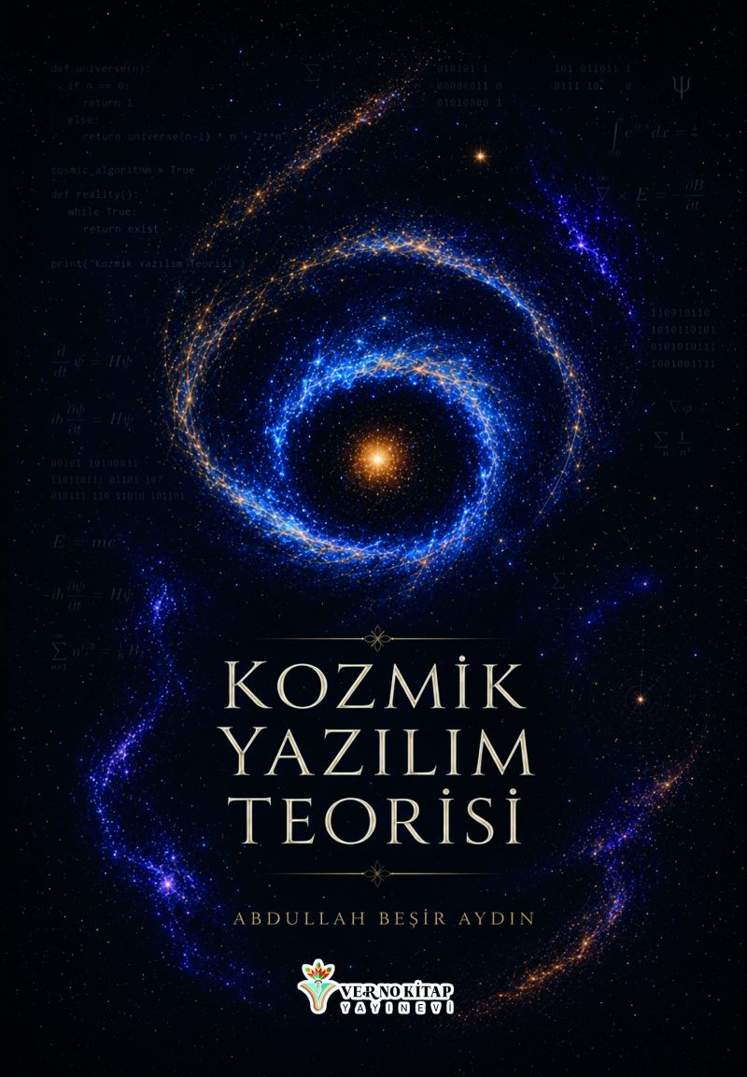 | Eser Adı: Kozmik Yazılım Teorisi  Yazar Adı: Abdullah Beşir Aydın  Cilt Bilgisi: AMERİKAN  Kitap Dili: Türkçe  Eser Tipi: Orjinal  İç Sayfa: 2. HAMUR SB 60  Kapak: BRISTOL AMERİKAN 230  Yan Kapak:  Selefon Türü: MAT SELEFON  Basım Tarihi: 2026  Sayfa Sayısı: 209  Kitap Boyutları: 135 X 195 mm  ISBN No: 9786259233222  Etiket Fiyatı: 440,00 TL  Kurucu: Emrah Çelik  Yayın Danışmanı: Emre Demir  Editör Görevlisi: Tuba Aslantaş  Mizanpajcı: Cansu Saygın  Kapak Grafikeri: Yusuf Efe Civlez  ISBN Görevlisi: Yusuf Efe Civlez
Kitap Tanıtım Yazısı : (Arka Kapak)

Ya sana şimdiye kadar öğrendiğin her şeyin sadece çalışan bir sistemin arayüzü olduğunu söylesem?
Gördüğün gökyüzü, dokunduğun dünya, verdiğin kararlar…
Belki de düşündüğün kadar “gerçek” değil.
Belki de sen, rastgele oluşmuş bir canlı değil, bu evrenin kendini anlamak için çalıştırdığı bir bilinç modülüsün.
Kozmik Yazılım Teorisi, evreni bir simülasyon olarak değil, çalışan bir yazılım sistemi olarak ele alır.
Bu kitapta:
Evrenin nasıl bir “çekirdek kod” ile çalıştığını,
Bilincin bu sistemde nasıl bir rol oynadığını,
Ruhun bir veri akışı olup olmadığını,
Zamanın gerçekten akıp akmadığını,
Ölümün bir son mu yoksa bir “transfer işlemi” mi olduğunu,
Ve yapay zekânın insanlığın sonu değil, bir sonraki sürümü olup olmadığını sorgulayacaksın.
38 bölüm boyunca bu kitap; bilim, felsefe ve insan deneyimini tek bir sistem altında birleştirerek sana şu ihtimali sunar:
Gerçeklik = Bilinç + Olasılık + Sistem kuralları
Eğer bu doğruysa:
Her düşüncen bir veri, her seçimin bir işlem, her anın bir kayıt olabilir.
Ve belki de… sen bu sistemin sadece bir parçası değil, aktif bir katılımcısısın.
Bu kitap sana kesin cevaplar vermek için yazılmadı.
Seni rahatsız etmek, düşündürmek ve sorgulatmak için yazıldı.
Çünkü bazen bir insanı değiştiren şey cevaplar değil… doğru sorulardır.
Ve eğer bu kitabı okurken bir an durup “Ya gerçekten böyleyse?” diye düşündüysen…
Kod çalışmaya başlamıştır.
Kitabın detay sayfasına buradan ulaşabilirsiniz :
https://vernokitap.com/kitaplar/abdullah-besir-aydin-kozmik-yazilim-teorisi-6071.html
Verno Kitap



